**REQUERIMENTO Nº 174/2021**

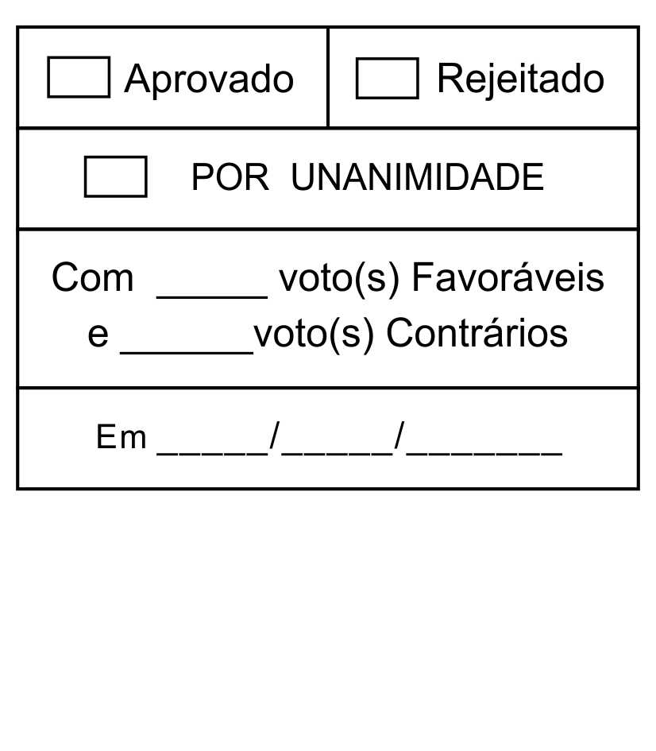

*Solicita a inclusão da Moção de Congratulações Nº 314/2021, em regime de tramitação de Urgência Especial, na pauta da 29ª Sessão Ordinária, de 30/08/2021.*

Excelentíssimo Senhor Presidente,

**Diego Gouveia da Costa**, Vereador da Câmara Municipal da Estância Turística de São Roque, vem por meio do presente, requerer, nos termos do § 2º do artigo 165, do Regime Interno Consolidado, a inclusão da Moção de Congratulações Nº 314/2021, em regime de tramitação de Urgência Especial, na pauta da 29ª Sessão Ordinária, de 30/08/2021.

Nesses termos,  
pede deferimento.

Sala das Sessões, Dr. Júlio Arantes de Freitas, 30 de agosto de 2021

**Diego Gouveia da Costa**

**(Diego Costa)**

Vereador

**PROTOCOLO Nº CETSR 30/08/2021 - 10:11 9335/2021/AO**